Einladung zur Saisoneröffnungsfeier des TCM
Am 21.04.2018 findet unsere alljährliche TCM-Eröffnungsfeier statt, hierzu laden wir euch alle herzlich ein.
Ab 12 Uhr findet ein Tennis Eröffnungsturnier statt, dabei freuen wir uns sehr auf eure zahlreiche Teilnahme. (Auch nicht Mitglieder sind hierzu herzlich eingeladen.)
Im Anschluss ab 19 Uhr beginnen die Feierlichkeiten, unser Chorizo-Team sorgt natürlich wieder für Speis und Trank.
Die TCM- Jugend wird für den berühmten Barbetrieb auf der Tennisanlage sorgen und herrliche Cocktails servieren.
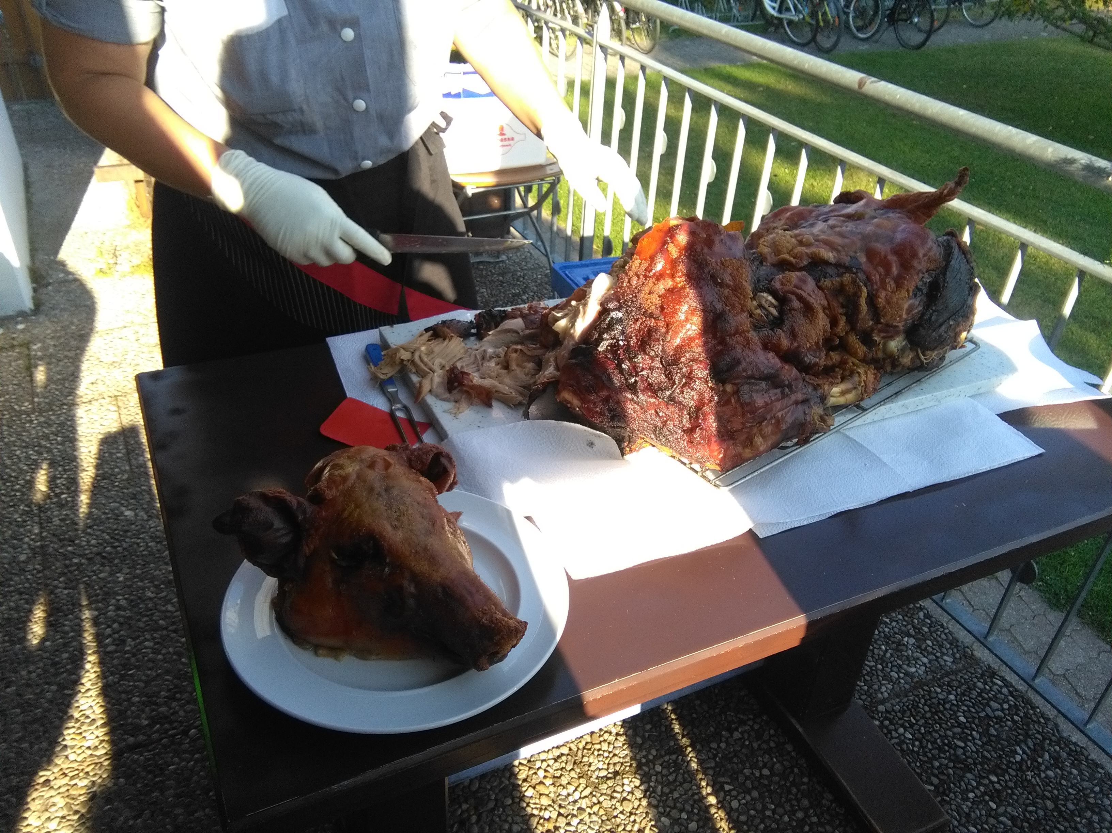
Wir freuen uns sehr auf Euer zahlreiches Erscheinen! Euer Vergnügungswart Team: Johannes Spengler & Florian Guggumos
Für bessere Planungssicherheit informiert uns doch bitte kurz per Mail über euer kommen. Natürlich könnt ihr auch spontan vorbeikommen E-Mail: spengler.johannes@t-online.de

